**T.C.**

**KÜTAHYA DUMLUPINAR ÜNİVERSİTESİ**

**MÜHENDİSLİK FAKÜLTESİ**

**BİLGİSAYAR MÜHENDİSLİĞİ BÖLÜMÜ**

**2022-2023 EĞİTİM ÖĞRETİM YILI GÜZ DÖNEMİ**

**LOJİK TASARIM DERSİ ARA SINAVI**

**09.11.2022, Çarşamba, Saat 1330**

**Not:** Sadece **3 soru** çözülecektir.

Toplam süre **45 dakika**dır.

Sorular öğrencide kalabilir.

**Soru 1: $M = {\left( 26.3125 \right)}_{10}$** , $N = {( 43.875 )}_{10 }$ sayıları veriliyor.

1. $M ve N$ Sayılarını ikili sisteme çeviriniz.
2. İkili tümleyen aritmetiğini kullanarak $M-N$ değerini bulunuz.
3. Sonucu onlu sisteme çeviriniz.

**Soru 2:** Bir sendikanın yönetim kurulunda dört temsilci vardır. Bu temsilcilerden $a temsilcisi$ 17, $b temsilcisi$ 25, $c temsilcisi$ 23 ve $d temsilcisi$ 15 kişiyi temsil etmektedir. Olumlu oy kullanan temsilci önündeki düğmeye basmaktadır. Kararların alınması için salt çoğunluk yeterlidir. Salt çoğunluk sağlanırsa lamba yanmaktadır. Bu işi yapan lojik devreyi iki girişli AND ve OR kapıları kullanarak tasarlayınız.

**Soru 3: $f \left( a,b,c,d \right)=a d+a b d^{'}+a^{'} c^{'} d+b^{'} c d$** Denklemi ile verilen bole fonksiyonunu bole kurallarını kullanarak sadeleştirin ve devresini iki girişli NAND kapılarıyla tasarlayınız.

**Soru 4: $f( a,b,c,d )=\sum{( 1, 3, 4, 5, 7, 8, 9, 11 )}$** Denklemi ile verilen bole fonksiyonunu harita yöntemini kullanarak sadeleştirin ve devresini iki girişli NOR kapılarıyla tasarlayınız.

**Soru 5**

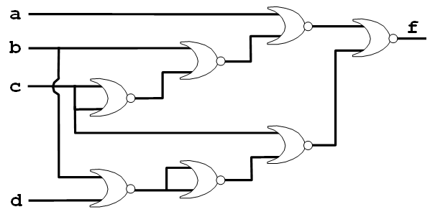

Yanda verilen sayısal mantık devresini iki girişli NAND kapılarıyla yeniden tasarlayınız.